О результатах конкурса
«Лучший по профессии»

В Управлении Росреестра по Курской области в октябре 2018 года состоялся первый конкурс «Лучший по профессии» в области государственного земельного надзора» . Конкурс проведён в честь 20-летия со дня образования в Российской Федерации системы государственной регистрации прав на недвижимое имущество и сделок с ним и 10-летия создания Федеральной службы государственной регистрации, кадастра и картографии, а также в целях развития кадрового потенциала, повышения профессионального мастерства специалистов Управления Росреестра по Курской области в сфере государственного земельного надзора.
В конкурсе приняли участие государственные гражданские служащие Управления Росреестра по Курской области, стаж работы которых в должности государственного инспектора по использованию и охране земель более 3 лет, согласно условиям Конкурса.
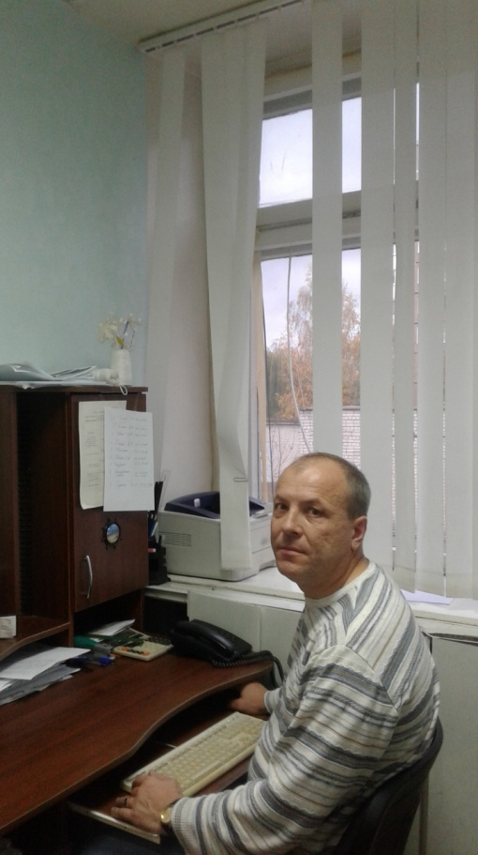
Конкурс состоял их трех этапов и включал в себя проверку знаний положений нормативных правовых актов, регламентирующих прохождение гражданской службы, осуществление проверочных мероприятий, производство по делам об административных правонарушениях, решение практических заданий по разрешению предлагаемых ситуаций.
По результатам проведенного конкурса определился победитель – Воробьев Сергей Иванович – заместитель начальника межмуниципального отдела по Курчатовскому, Конышевскому и Льговскому районам Управления (на фото).
Призеры, занявшие второе и третье места: Маленко Елена Николаевна - главный специалист-эксперт Касторенского межмуниципального отдела Управления, Гусева Оксана Александровна - ведущий специалист-эксперт межмуниципального отдела по Дмитриевскому, Железногорскому и Хомутовскому районам Управления.

Поздравляем коллег, показавших, на высоком уровне свои теоретические и практические знания, успешно выполнивших конкурсные задания.

